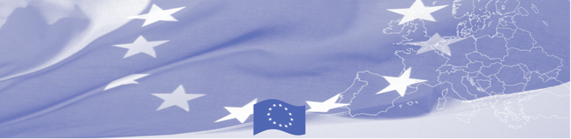
ПРЕСС-РЕЛИЗ

Оценка возможностей Кыргызстана на соответствие требованиям ВСП+

Бишкек, 28 марта 2017 года

Европейский Союз продолжает поддержку развитию торговли Кыргызской Республики. С 28 по 31 марта в Бишкеке будет работать консультативная миссия по ВСП+, организованная Программой содействия управлению границами в Центральной Азии (БОМКА), финансируемой Европейским Союзом. Европейские эксперты встретятся с партнерами из Министерства экономики, Гостаможенной службы, Торгово-промышленной палаты (ТПП), Госинспекции ветеринарной и фитосанитарной безопасности, чтобы совместно оценить текущую ситуацию и выработать рекомендации для дальнейшего выполнения требований ВСП+.

В январе 2016 Кыргызская Республика получила предоставляемый Европейским союзом статус ВСП+ (Всеобщая схема преференций) – двустороннего торгового договора, в рамках которого Европейский Союз предоставляет экспортерам из развивающихся стран поощрительный режим доступа на свой рынок в виде обнуленных тарифных пошлин и устранения тарифных барьеров.

Эксперты изучат ситуацию в сфере выдачи и контроля сертификатов происхождения, ветеринарных и фитосанитарных сертификатов и сертификатов качества продукции. По итогам миссии, экспертами будет разработан и предоставлен Правительству Кыргызской Республики пакет рекомендаций по дальнейшей реализации требований ВСП+.

На семинаре участники ознакомятся с импортными стандартами Европейского Союза, выявят существующие в Кыргызстане пробелы и определят технические аспекты экспорта национальной продукции в ЕС. Европейские эксперты также ознакомят с правилами ЕС по происхождению продуктов и ознакомят с опытом литовской таможни в выдаче и контроле сертификатов преференциального происхождения.

Первые мероприятия БОМКА прошли в 2003 году, с тех пор программа укрепила партнерство с правительствами стран Центральной Азии в сфере содействия управлению границами. За период 2003-2018 гг., на реализацию программы БОМКА Европейским Союзом было выделено 40,8 миллионов евро, из них почти 5 миллионов евро на реализацию 9-ой фазы (2015-2018 гг).

Более подробную информацию можно получить, посетив сайт www.bomca-eu.org или связавшись с Жанной Ташиевой, национальным координатором БОМКА в Кыргызстане – janna.tashieva@icmpd.org
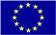  Программа БОМКА реализуется Консорциумом партнеров под руководством Государственной пограничной охраны Латвийской Республики: 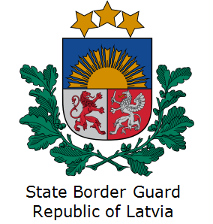 | Программа финансируется Европейским Союзом  Представительство Европейского Союза в Кыргызской Республике  Бульвар Эркиндик 21, Бизнес центр "Орион", 5й этаж  Бишкек, 720040, Кыргызская Республика  Телефон: +996 312 26 10 00  факс: +996 312 26 10 07  Email: delegation-kyrgyzstan@eeas.europa.eu  Website:http://eeas.europa.eu/delegations/  kyrgyzstan  Facebook:http://www.facebook.com/eudelkg | Европейский Союз включает в себя 28 государств-членов, объединивших передовые достижения, ресурсы и судьбы своих народов. На протяжении 60 лет совместными усилиями им удалось создать зону стабильности, демократии и устойчивого развития, сохранив при этом культурное многообразие, личные свободы и атмосферу терпимости. Европейский Союз неуклонно стремится передавать и приобщать к своим достижениям и ценностям страны и народы, находящиеся за его пределами.

